#include<signal.h>

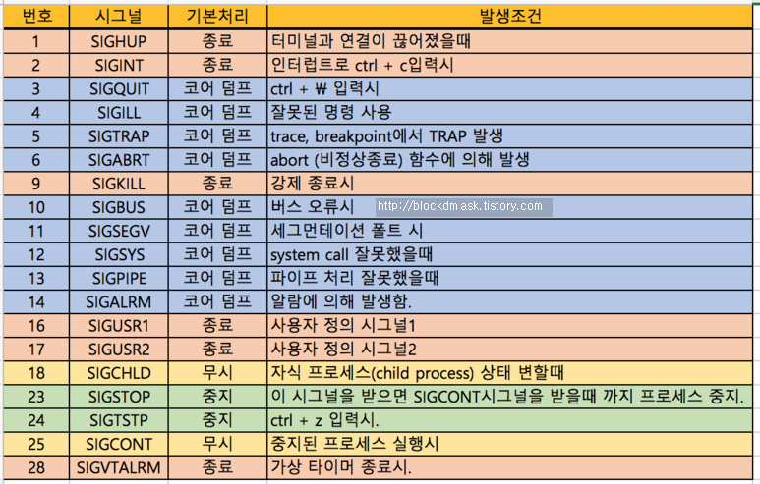

시그널은 소프트웨어 인터럽트(software interrupt)로, 프로세스에 뭔가 발생했음을 알리는 간단한 메시지를 비동기적으로 보내는 것입니다. 시그널은 0으로 나누기처럼 프로그램에서 예외적인 상황이 일어나는 경우나, 프로세스가 시그널을 보낼 수 있는 함수를 사용해 다른 프로세스에 시그널을 보내는 경우에 발생합니다. 보통 시그널로 전달되는 메시지는 무엇이 발생했는지를 표시하는 미리 정의된 상수를 사용합니다. 시그널을 받은 프로세스는 시그널에 따른 기본 동작을 수행하거나, 시그널을 무시하거나, 시그널 처리를 위해 특별히 지정된 함수를 수행하도록 할 수 있습니다.
시그널의 가장 간단한 예시는 프로세스 수행 중에 Ctrl+c를 누르면 프로세스가 종료 되는 것은 위의 표에 나온 듯이 2번 시그널이 수행되는 것입니다.

시그널을 handling 한다는 말은 시그널에 대해서 원래의 정해진 동작을 하지 않고 자신이 원하는 동작으로 수행하겠다는 것입니다.

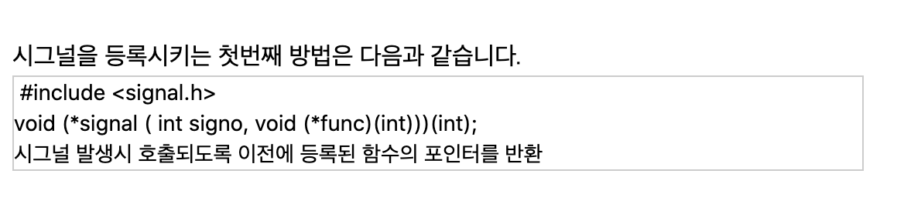

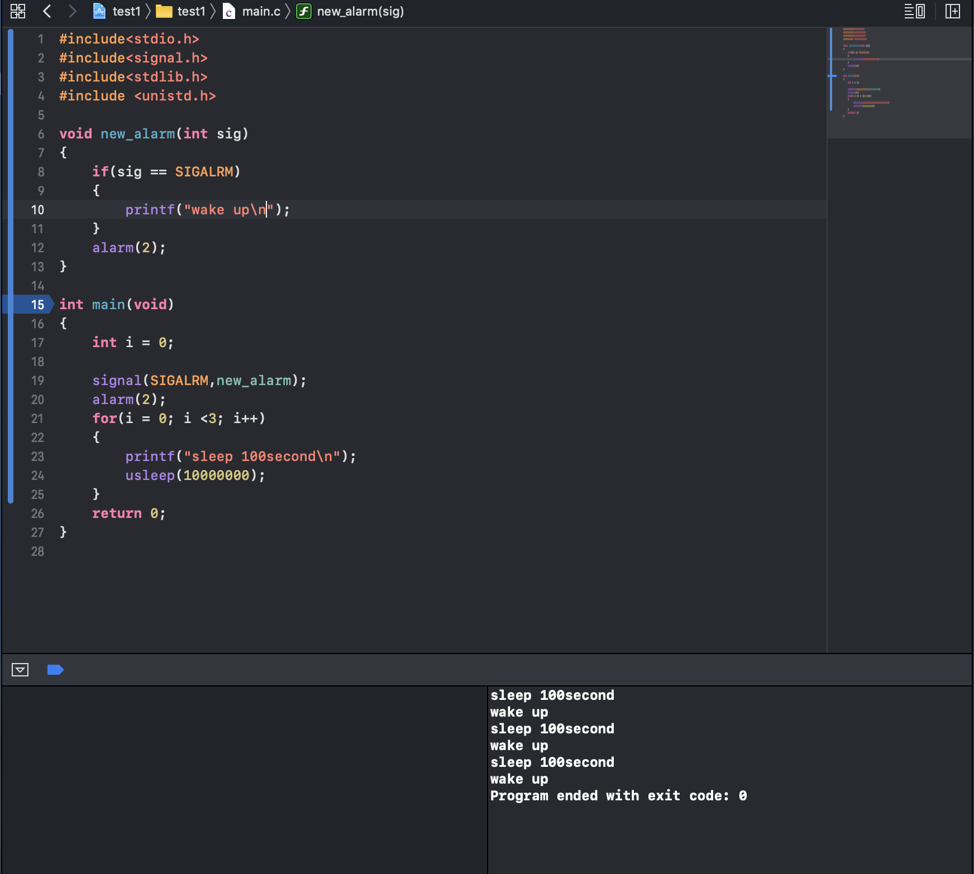

위의 예시를 보면 usleep(10000000)으로 10초 동안 잠들도록 설정하였다 만약 시그널 핸들러를 안해 주었다면 첫번째 2초만에 프로세스가 깨어난 후에 다시 20 초 동안 잠들 것이다. 하지만 시그널 핸들러를 사용해서 SIGALARM이 오면 또 다시 alarm(2)를 수행하도록 하였으므로 계속해서 2초마다 프로세스가 깨어나는 것을 확인할 수 있다.

(추가)
-fork() 를 이용한 signal 사용을 보이겠습니다.

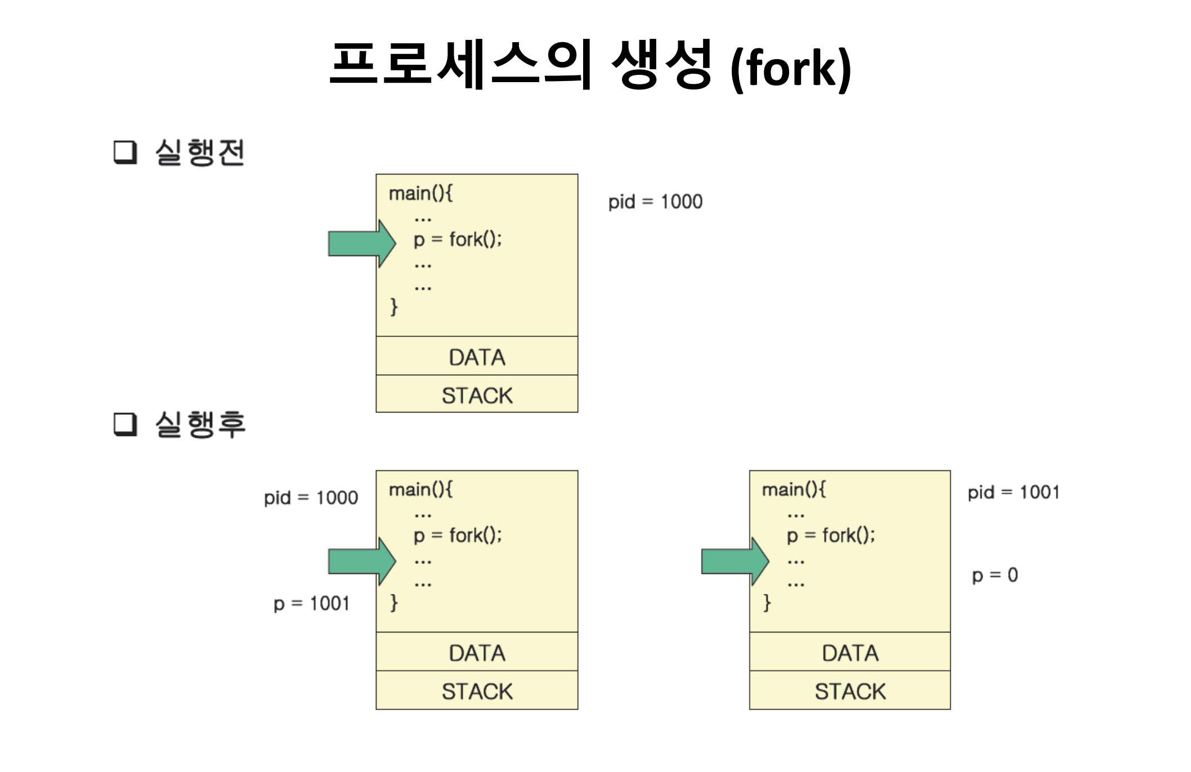

Fork 를 사용하게 되면 부모 프로세스가 자식 프로세스를 생성하고 자식 프로세스는 부모 프로세스의 자원을 물려 받으며, 생성된 지점부터 프로세스가 실행되게 됩니다. Fork함수는 자식 프로세스의 pid를 반환하므로 이점을 이용해서 자식과 부모에 선택적으로 접근가능합니다.

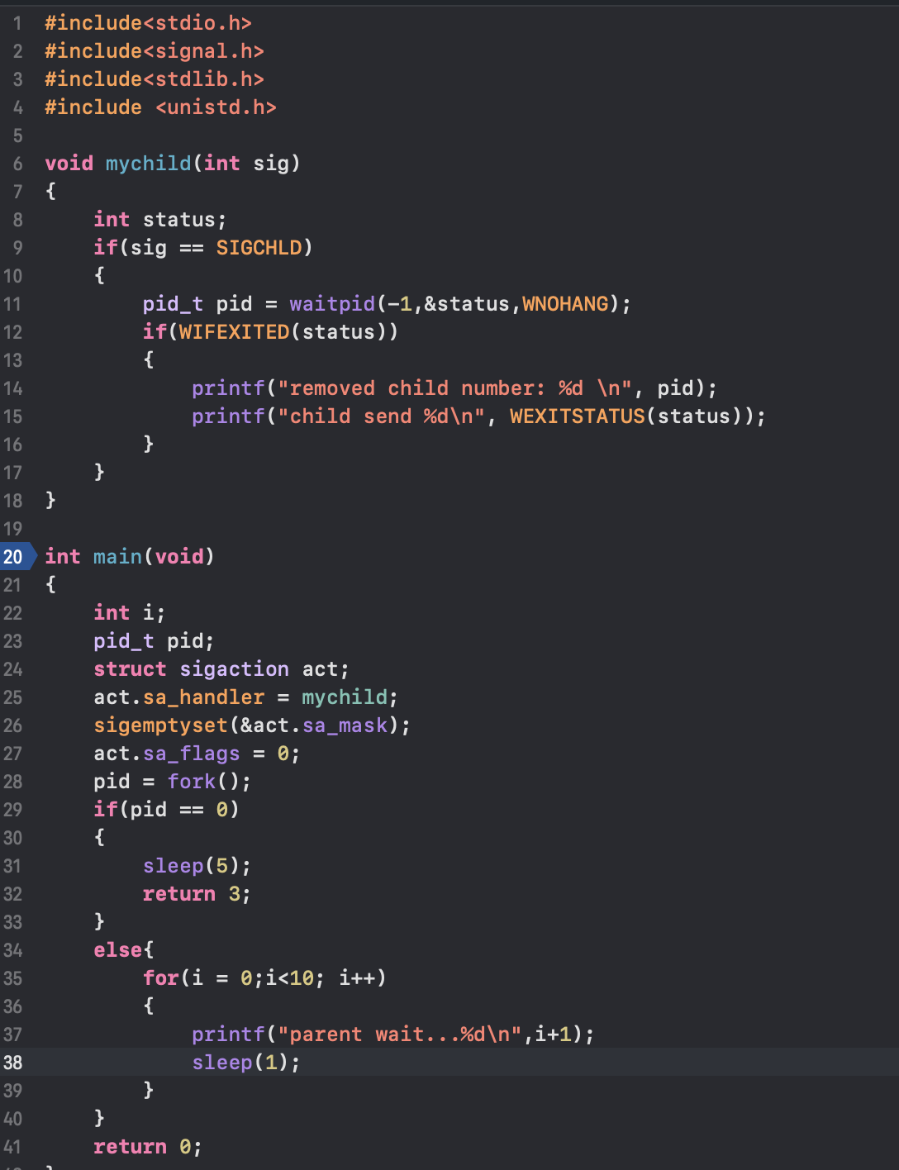

자식 프로세스를 fork를 통해서 만들어준 후에 5초 후에 자식 프로세스가 종료되고 이에따라서 메세지를 출력하도록 하였습니다. 그리고 1초 단위로 부모 프로세스 또한 메세지를 출력하도록 하였습니다. 아래와 같이 시그널 핸들러에 의해서 자식 프로세스의 상태가 변함에 따라서 mychild 함수가 실행 되는 것을 확인할 수 있습니다.

